**1. Hafta (Aritmetik Operatörler)**

**Ön Bilgi :** Derste operatörler ve işlem önceliği anlatıldıktan sonra kullanımlarını pekiştirme yoluna gidilecektir.  
**Amaç :**Temel Matematik operatörlerini kullanmak.

**Matematiksel Operatörlerin anlamları**  
***+ (Toplama) :****Sayıların toplamını bulmak için kullanılır. String ifadeleri birleştirmek içinde kullanılır.****–  (Çıkarma) :****Sayıların farkını bulmak için kullanılır.****\*  (Çarpma) :****Sayıların çarpımını bulmak için kullanılır.****/  (Bölme) :****Sayıların bölümünün sonucunu  bulmak için kullanılır.****% (Bölümden Kalan (mod)) :****Bir sayı bir sayıya bölündükten sonra kalanı bulmak için kullanılır.****++  (Arttırma) :****Sayıyı 1 arttırmak için kullanılır.****—  (Eksiltme) :****Sayıyı 1 eksiltmek için kullanılır.*

**1. Uygulama :** Aşağıda ekran görüntüsü verilen formda hangi butona tıklanırsa textbox’lardan alınan bilgilere göre işlem yapılacaktır.

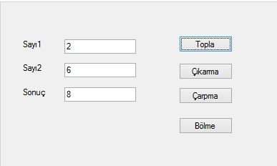

C#

|  |  |
| --- | --- |
| 1  2  3  4  5  6  7  8  9  10  11  12  13  14  15  16  17  18  19  20  21  22  23  24  25  26  27  28  29  30  31  32 | private void button1_Click(object sender, EventArgs e)          {  //toplama butonu              int sayi1, sayi2,s;               sayi1 = Convert.ToInt16(textBox1.Text);               sayi2 = Convert.ToInt16(textBox2.Text);               s = sayi1 + sayi2;              textBox3.Text = Convert.ToString(s);          }            private void button2_Click(object sender, EventArgs e)          {  //çıkarma butonu              int sayi1, sayi2;               sayi1 = Convert.ToInt16(textBox1.Text);               sayi2 = Convert.ToInt16(textBox2.Text);              textBox3.Text = Convert.ToString(sayi1 - sayi2);          }            private void button3_Click(object sender, EventArgs e)          {  //çarpma butonu              int sayi1, sayi2;               sayi1 = Convert.ToInt16(textBox1.Text);               sayi2 = Convert.ToInt16(textBox2.Text);              textBox3.Text = Convert.ToString(sayi1 * sayi2);          }            private void button4_Click(object sender, EventArgs e)          {  //bölme butonu              double sayi1, sayi2;              sayi1 = Convert.ToInt16(textBox1.Text);              sayi2 = Convert.ToInt16(textBox2.Text);              textBox3.Text = Convert.ToString(sayi1 / sayi2);          } |

**2. Uygulama :** Aşağıda ekran görüntüsü verilen formda yarıçapı girilen dairenin alanı ve çevresi ilgili butona tıklandığında hesaplanarak yazdırılacaktır.

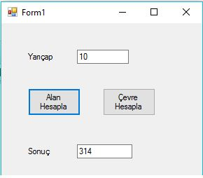

C#

|  |  |
| --- | --- |
| 1  2  3  4  5  6  7  8  9  10  11  12  13  14  15 | private void button1_Click(object sender, EventArgs e)          {// çevre hesaplama              r = Convert.ToInt32(textBox1.Text);              alan = 3.14 * r * r;              textBox2.Text = alan.ToString();            }            private void button2_Click(object sender, EventArgs e)          {  //alan hesaplama              r = Convert.ToInt32(textBox1.Text);              cevre = 2*3.14  * r;              textBox2.Text = cevre.ToString();            } |

**3. Uygulama :** Aşağıda ekran görüntüsü verilen formda bir mağaza aldığı ürüne istediği oranda kdv ekleyerek satış fiyatını bulacaktır.

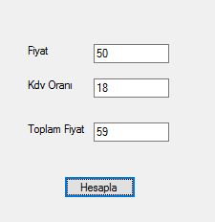

C#

|  |  |
| --- | --- |
| 1  2  3  4  5  6  7 | private void button1_Click(object sender, EventArgs e)          {              int fiyat = Convert.ToInt16(textBox1.Text);              int kdv = Convert.ToInt16(textBox2.Text);              int t_fiyat = fiyat + (fiyat * kdv / 100);              textBox3.Text = t_fiyat.ToString();          } |